Тема занятия: "Украшения из бисера в одежде малочисленных народов Дальнего Востока"

Цель: Закрепление техники вышивки бисером по контуру на основе изготовления украшения-оберега.

Задачи:
- научить подбирать орнамент и изготавливать украшение малочисленных народов Дальнего Востока;
- развивать творческое мышление, эстетические чувства, познавательный интерес;
- воспитывать аккуратность, усидчивость, бережное и экономное отношение к материалам, умение рационально организовать свою деятельность. Воспитать толерантность к народам, проживающим рядом, и уважение к их творчеству.

Возраст: 9-10 лет, 2 год обучения

Материально-техническое обеспечение занятия:
- Ткань для вышивки;
- рамочка;
- бисер;
- мисочки под бисер;
- бисерная игла;
- нитки;
- ножницы;
- копировальная бумага;
- картон;
- тесемка;
- клей «Момент»;
- мех.

Методическое и дидактическое обеспечение занятия:
- эскизы рисунков коренных народов Дальнего Востока;
- презентация «Украшения из бисера в одежде коренных народов Дальнего Востока»;
- технологическая карта.
Тип занятия: Комбинированный
Ход занятия
Этапы и виды работы на этапе | Деятельность педагога | Деятельность обучающихся | Какие задачи решались
I Этап  Организационный | Приветствие учащихся, проверка готовности к занятию. | Приветствуют учителя, готовят рабочее место, настраиваются на работу. | Способствовать созданию благоприятного психологического климата.
II Этап  Актуализация знаний | Создаю проблемную ситуацию, которую дети решают вместе с педагогом | Знакомство с различными материалами и изделиями | Развитие интереса к занятию.
III Этап  Изучение нового материала | Знакомлю учащихся с планом работы на занятие.  Объясняю новый материал.  Рассказываю о технологии выполнения практической работы. | Слушают, смотрят.  Отвечают на вопросы. | Развить творческое мышление, эстетические чувства, познавательный интерес, фантазию, самостоятельность.  Воспитать толерантность к народам, проживающим рядом, и уважение к их творчеству.
IV Этап  Физкультминутка | Предлагаю выполнить физические упражнения | Выполняют упражнения | Здоровьесберегающие, снятие физического напряжения.
V Этап  Практическая часть занятия | Предлагаю повторить правила техники безопасности.  Помощь учащимся в подборе орнамента и бисера (каждому ребенку индивидуально)  Проведение физкультминутки (гимнастика для глаз и кистей рук в стишках). | Повторяют правила техники безопасности.  Изготавливают украшение (подбор орнамента, бисера).  Работа по технологической карте  Выполняют гимнастику. | Здоровьесберегающие.  Способствовать созданию благоприятного психологического климата на занятии. Воспитывать трудолюбие и усидчивость. Развивать эстетический вкус. Развивать мелкую моторику, воображение.  Здоровьесберегающие, снятие физического напряжения с глаз и кистей рук.
VI Этап  Закрепление знаний | Предложение закрепления и повторения пройденного материала задаю вопросы. | Ответы на вопросы. | Закрепление материала. Развитие памяти.
VII этап Подведение итогов занятия. | Подведение итогов практической работы.  Анализирую работу учащихся, подвожу итог. | Анализируют свою работу на занятии.  Уборка рабочих мест. | Повышение самооценки, создание благоприятной обстановки и хорошего настроения.  Воспитание аккуратности.

Конспект занятия:
I Организационный момент
- Проверка явки обучающихся;
- Проверка готовности обучающихся.
II Актуализация знаний
Педагог: Ребята, как вы думаете, что это за рисунки?
Дети: (Ответы детей)
Педагог: А для чего они нужны?
Дети: ( Ответы детей)
(Педагог демонстрирует рисунки народов севера) (Приложение 1)
III Изучение нового материала
Педагог: Молодцы ребята! Все эти рисунки выполнены коренными народами Дальнего Востока. Сегодня мы познакомимся с искусством малочисленных народов и изготовим оберег с вышитым орнаментом.
(показ презентации Приложение 2)
На территории Хабаровского края российского Дальнего Востока издревле проживают восемь коренных малочисленных народов: нанайцы, негидальцы, нивхи, орочи, удэгейцы, ульчи, эвенки, эвены. Каждый народ имеет свою самобытную культуру. Культура каждого народа тесно связана с условиями обитания, окружающей природой и трудом человека.
Культура и образ жизни этих народов являются неотъемлемой частью нашего общероссийского духовного наследия. Сохранение самобытности, этнической идентичности и поддержка традиционного образа жизни коренных народов — одна из основных задач нашего общества. Поэтому человечество обязано сохранять основы традиционной культуры и искусства народов проживающих рядом.
Сфера прикладного искусства у малых народов была обширной: орнаментация одежды, обуви, многочисленной берестяной утвари разных типов, плетеной из корней утвари, настенных циновок, других разнообразных предметов, например ритуальных колчанов для стрел. Вышивали предметы мужской и женской одежды разноцветными нитками, бисером, подшейным волосом оленя, делали аппликации, раскрашивали и расписывали орнаментами халаты из рыбьей кожи. Отделывали праздничные одежды разноцветной меховой мозаикой. На первый взгляд узор, которым украшают одежду, посуду, ковры, просто красивый рисунок. Но для аборигенов это, прежде всего, оберег. Закодированные в завитки и линии орнамента звери и птицы, призваны отпугивать злых духов, ибо считается, что в сложном узоре вышивки, которая украшает подол и рукава одежды, злой дух непременно запутается и защитит человека от несчастья. Также узоры многое могут рассказать о жизни народа. Ведь орнамент – это своеобразная модель мира. Например, старики рассказывают, что несколько столетий назад ульчи без всяких измерительных приборов могли вычерчивать довольно точную географическую карту. А традиционный ульчский орнамент в точности повторяет изгибы реки Амур, если смотреть на нее из иллюминатора самолета.
На сукне кладёт узоры чудо мастерица
Запорхала, как живая бисерная птица.
Всё что замечает, всё ей пригодится
Вот она какая, наша мастерица!
Композиция орнамента всегда подчинена форме изделия, её размеру и узору, например, на халате точно соответствует округлости ворота или ломаной линии по его борту.
Мастерица могла самостоятельно составлять орнаменты для различных вещей. Орнамент для халата вышивать на одеяле или подушках нельзя, так как узор мог иметь магический или символический смысл.
У мастеров существовал золотой закон неповторимости. Он гласил, что любой узор художника не должен копировать орнамент его предшественников и современных ему вышивальщиц и резчиков. В каждой композиции узора должно быть свое оригинальное начало – и в линии, и в цвете. Чрезвычайно сложны и трудоемки были многие швы. Некоторые халаты изготовлялись за несколько дней, а их орнаментальная отделка занимала долгие месяцы.

Основная техника шитья бисером у малочисленных народов Дальнего Востока - нашивная.
Педагог: Напомните мне, пожалуйста, что значит нашивная техника?
Дети: (ответ)
Педагог: Правильно. Нашивная техника: бисер набирают на иглу с нитью и укладывают на основу по заранее начерченному контуру рисунка, другой иглой с нитью закрепляют бисер, прихватывая ткань иглой через каждую бисеринку.
Аборигены шитье бисером производят на полосах, розетках, квадратах, которые затем пришивают на готовую вещь или вшивают между двумя ее деталями. Разнообразя фактуру бисерного настила, якуты и эвенки используют одновременно различными по величине бисеринами.
Излюбленными цветами у эвенков были красный, желтый, зеленый, белый, синий а также черный.
У эвенских народов бисерное рукоделие также находилось на достаточно высоком уровне. Наиболее часто используемыми цветами были красный и синий.
Особенностью колорита вышивки и аппликации на ткани и рыбьей коже у ульчей является последовательное линейное чередование нескольких цветов, ширина участков одного цвета от 1 до 3—4 см. Этот прием создает впечатление переливчатости, мерцания цвета, придает орнаменту декоративность, привлекает особое внимание окружающих.
Со временем, утратив свое прежнее значение, орнамент сохранил роль оберега. Легко угадываемый символ почитаемого объекта придавал предмету воображаемую сакральную силу и как бы наделял вещь соответствующими свойствами и чертами характера, присущими явлениями реального мира.
Орнамент обычно имеет названия тех предметов, с которыми он ассоциируется, или имеет признак материала, употребляемого для нанесения узоров. Например, узор ноготь, ухо, глаз наносят на мужской головной убор, чтобы охотник был сильнее зверя, имел острый слух и зоркий взгляд.
Сегодня мы изготовим оберег вышивкой по контуру.
Педагог: Что такое оберег?
Дети: (Дают свои варианты ответа)
Педагог: Молодцы! Оберег - это своеобразный кулон, который обязательно должен доходить до солнечного сплетения, так как в древности считалось, что через это место душа человека может покинуть его, а оберег должен закрывать, оберегать солнечное сплетение, для того чтобы ни какие злые силы не проникали в человека. На обереге могут изображаться разнообразные рисунки, но обязательно взятые из природы.
Педагог: Давайте еще раз вернемся к рисункам, которые я вам показывала в начале занятия. Посмотрите, пожалуйста, что вы теперь можете рассказать об этих рисунках и что как вы думаете, на них изображено? (Приложение 1)
Дети: (Ответы)
Педагог: (Показывает и рассказывает об изображениях на рисунках)
Используя один из предложенных рисунков, вы будите выполнять вышивку по контуру.
Педагог: Напомните мне, какими способами можно выполнить вышивку по контуру и что для этого необходимо.
Дети: (рассказывают)
Педагог: Молодцы! Теперь давайте рассмотрим технологическую карту, на которой по этапам выполнение всего амулета. ( Приложение 3)
IV Физкультминутка
Педагог: Перед тем как приступить к работе мы с вами немножко разомнемся, встаньте, пожалуйста, из-за столов. И вместе со мной выполним упражнения.
Шеей крутим осторожно –
Голова кружиться может.
Влево смотрим – раз, два, три.
Так и вправо посмотри.
(вращение головой вправо и влево)
Вверх потянемся, пройдемся,
(потягивание – руки вверх, ходьба на месте)
И за парты вновь вернёмся.
(дети садятся за столы).

V Практическая часть занятия
Педагог: Перед тем как приступить к работе, давайте вспомним правила техники безопасности. (Приложение 4)
Дети: (Повторяют технику безопасности)
Педагог: Молодцы! Выбирайте рисунки, бисер и пожалуйста, приступайте к работе.
( Дети индивидуально с помощью педагога выбирают рисунки для вышивки в зависимости от сложности. В процессе практической работы педагог помогает каждому ребенку индивидуально, в зависимости от затруднения.)

В течение практической части урока проводятся разминки для снятия усталости с глаз и кистей рук. (Приложение 5)

VI Закрепление знаний

Педагог: Ребята, что мы сегодня делали на уроке?
Для чего необходим оберег?
Что означают рисунки?
Каким способом вы изготавливали вышивку?
Как она выполняется?
Дети: (Отвечают на вопросы)

VII Подведение итогов занятия.

Педагог: Давайте посмотрим, у кого как получилось. Все молодцы справились с работой. (Хвалит всех даже у кого не все получилось)
Убираем свои рабочие места.
Всем спасибо!

Приложение 1 к уроку
Рисунки
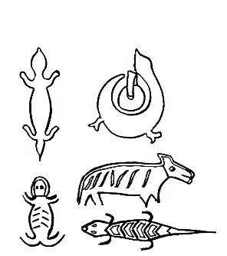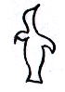
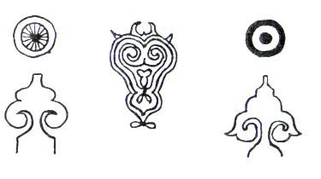
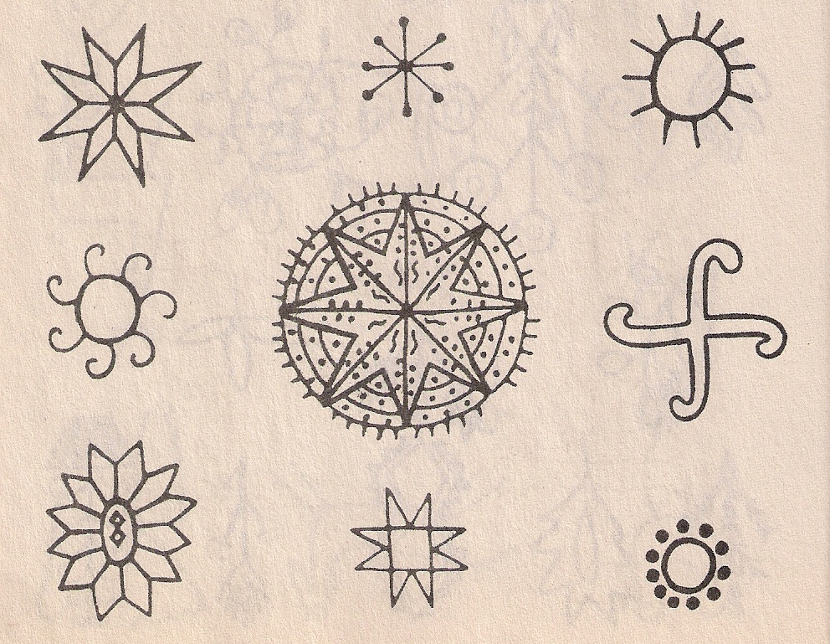символы солнца
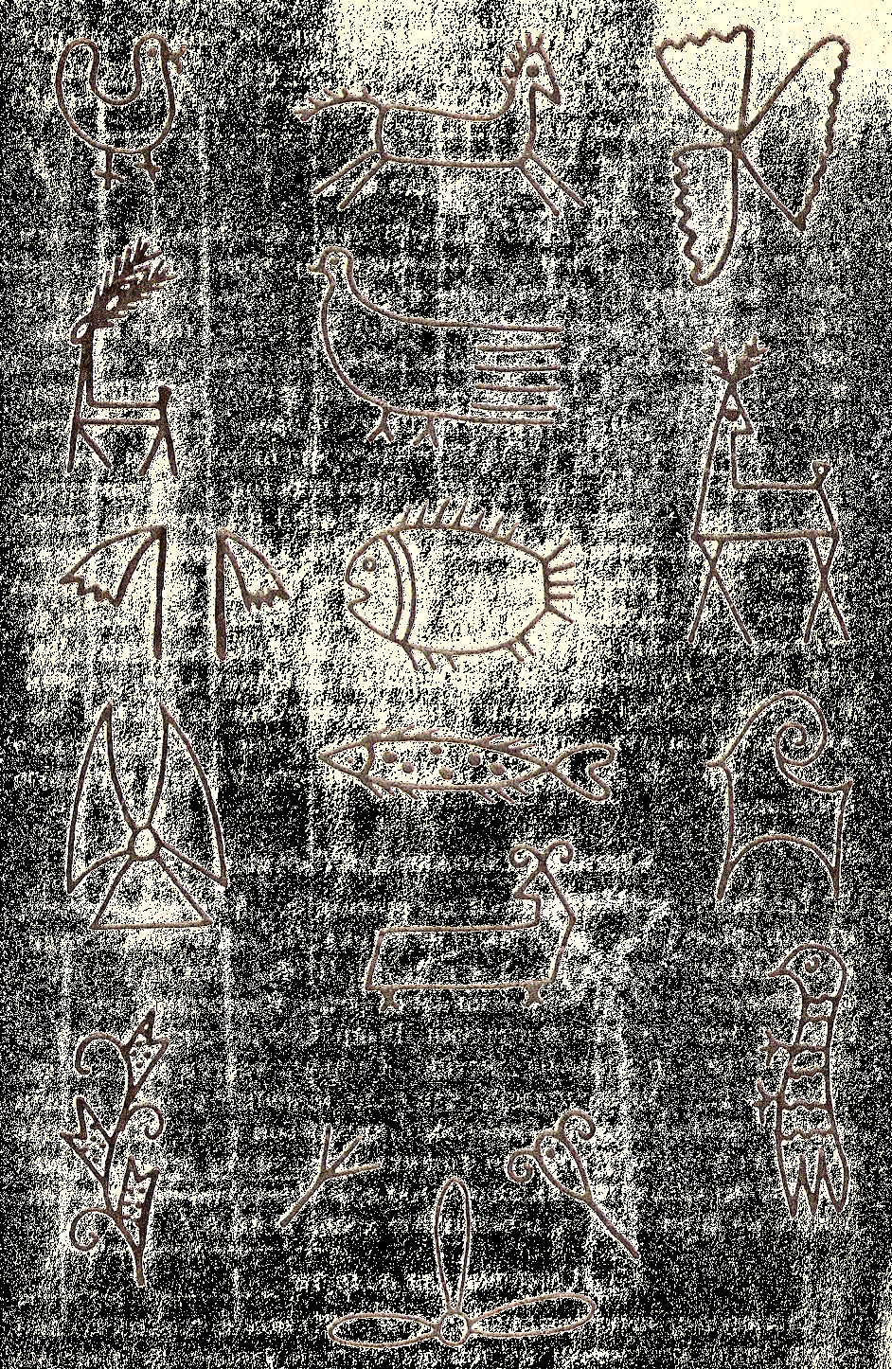
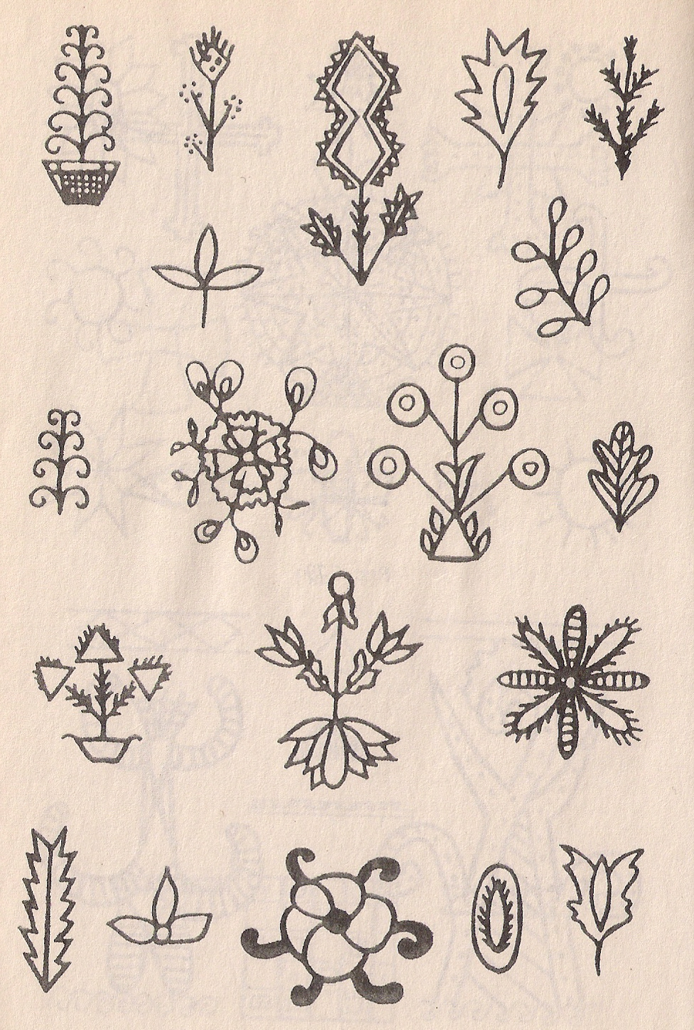

Приложение 2 к уроку
Презентация

Приложение 3 к уроку
Технологическая карта изготовления амулета
№  п/п | Этан работы | Инструменты и материалы | Последовательность работы
1 | Подготовительный | 1. Рисунок  2. Ткань  3. Копировальная бумага | 1. Выбрать рисунок  2. Перевести рисунок на ткань
2 | Основной | 1.Бисер нужных цветов, бисерная игла, нить, ножницы..  2.Ткань с рисунком ножницы.  . | Согласно схеме вышить рисунок амулета любым из способов вышивки по контуру  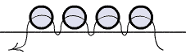  а) шов вперед иголку  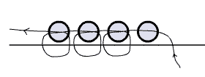  б) шов стебельчатый  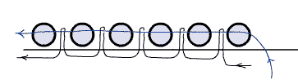  В) шов вприкреп
3 | Оформление кулона | 1.Картон  2.Клей «Момент».  3.Тесемка. | 1. Основную деталь натянуть на основу (картон).  2. Вырезать из картона «задник»  кулона.  3. Наклеить по кругу мех.  4. Соединить с основной частью, вложив между деталями тесемку.  5.При желании можно украсить бусинами.  Кулон готов!

Приложение 4 к уроку

Правила техники безопасности на занятиях по бисероплетению
1.Общие требования
Учащийся обязан:
- Изучать и совершенствовать методы безопасной работы;
- Выполнять только порученную работу;
- Пользоваться только исправными инструментами и приспособлениями;
2. Требования безопасности перед началом работы
- Заколоть волосы;
- Проверить своё рабочее место: убедиться, что оно достаточно освещено и не загромождено.
3. Безопасные приемы и требования во время работы
- Иглы следует хранить в коробке;
- При резании нитей пользоваться ножницами;
- НЕ бросать пустых катушек, игл на пол.
4. Требования безопасности по окончании работы
Убрать инструменты и приспособления, убрать свое рабочее место
5. Правила безопасной работы с ножницами
- Ножницы во время работы класть справа, кольцами к себе, чтобы не уколоться об их острые концы. Лезвия ножниц в нерабочем состоянии должны быть сомкнуты;
- Передавать ножницы кольцами вперед с сомкнутыми лезвиями;
- При работе с ножницами не размахивать руками, следить, чтобы они не падали на пол.
6. Правила безопасной работы с иглой
- Необходимо хранить иглу всегда в игольнице;
- Не оставлять иглу на рабочем месте без нитки;
- Передавать иглу в игольнице и с ниткой;
- Не брать иглу в рот, не играть с иголкой;
- Не втыкать иглу в одежду;
- До и после работы проверить количество игл;
- Хранить игольницу с иголкой всегда в одном месте;
- Во время работы втыкать иглу в игольницу;
- Не отвлекаться во время работы с иглой.
7. Правила безопасной работы с проволокой.
- Для работы с проволокой используем круглогубцы, плоскогубцы, кусачки.
- Инструменты во время работы лежат с правой стороны.
- При отрезании проволоки концы придерживать руками.
- При работе с проволокой не размахивать руками, следить, чтобы ее концы не мешали другим.

Приложение 5 к уроку
Физкультминутки

Разминка для глаз

Рисуй глазами треугольник.
Теперь его переверни
Вершиной вниз.
И вновь глазами
По периметру веди.
Рисуй восьмёрку вертикально.
И головою не крути,
А лишь глазами осторожно
Ты вдоль по линиям води.
И на бочок её клади.
Теперь следи горизонтально,
И в центре ты остановись.
Зажмурься крепко, не ленись.
Глаза мы открываем, наконец
Зарядка окончилась и
Каждый из вас молодец!
(дети представляют внешний вид геометрических фигур)

Разминка для кистей
Идет по парте человек,
Переставляя ножки.
А если ножки смотрят вверх,
Что получилось? Рожки.
( Дети сжимают правую руку в кулак, затем разгибают указательный и средний пальцы и как будто идут ими по парте. Произнося две последние строчки четверостишия, поднимают два растопыренных пальца вверх. Затем тоже самое проделывают левой рукой. Повторяют четверостишие несколько раз.)

Как-то раз ушастый кролик
Вместе с братцем сел за столик.
Столик был высоковат, Только ушки и торчат.
(Дети, опустив локоть, упираются подушечками указательного и среднего пальцев правой руки в край парты и нажимают на нее, выгибая пальцы. Затем проделывают то же самое левой рукой. Повторяют упражнение несколько раз.)

Вася, Миша, Петя, Боря,
Сели рядом на заборе.
Малыши сидят, мечтают,
Вместе ножками качают.
( Дети немного приподнимают руки, так что кисти смотрят вниз, и начинают активно «качать» восемью пальчиками (без больших). Когда указательный идет вперед, мизинец идет назад. Повторяют четверостишие несколько раз.)

Тренируются весь день
И бороться им не лень.
Вот какие молодцы,
Настоящие борцы!
(Дети сцепляют большие пальцы и тянут руки в разные стороны. Повторяют четверостишие несколько раз, меняя руки местами.)

« Я сильней наверняка!», -
Молвит правая рука.
«Почему же? Вот и нет!», -
Спорит левая в ответ.
(Дети сцепляют руки в «замок» и тянут в разные стороны. Повторяют четверостишие несколько раз, меняя руки местами.)

Мы ладони сложим вместе,
Словно их слепили тестом.
Начинаем опускать,
Только, чур, не разжимать!
(Дети складывают ладони вместе, пальцы смотрят вверх, локти – разные стороны. Затем, не разжимая ладони и не опуская локти, опускают кисти рук вниз, прогибая запястья. Повторяют четверостишие несколько раз.)

Чтобы нам добыть огонь,
Трем ладонью о ладонь.
Вдруг ладошка заискрится
И бумажка загорится.
( Дети трут ладонью о ладонь. Повторяют четверостишие несколько раз.)

Разминка для туловища

Буратино потянулся,
раз – нагнулся, два – нагнулся,
руки в стороны развел,
видно ключик не нашел.
Чтобы ключик нам достать,
нужно на носочки встать.
(Повторяют четверостишие несколько раз.)

